

# 农产品



玉米、大豆、豆油、豆粕

11号糖、2号棉花

**02 03**

**金属**

黄金、白银、铜

**能源 01**

WTI原油、天然气

**目录** **04**

# 汇率、利率

美元、英镑、日元、欧元美债

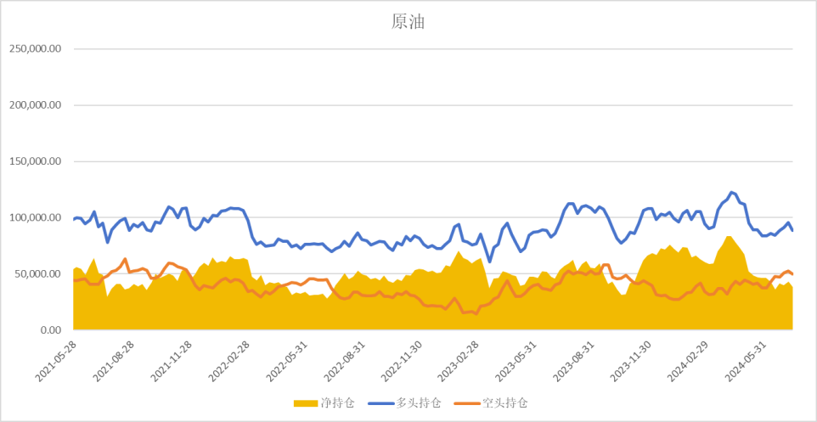

基金多头持仓:88438张,环比下跌7.77%；基金空头持仓:49956张,环比下跌5.01%

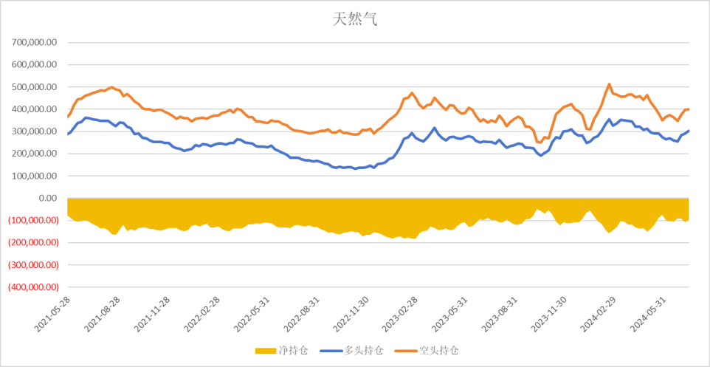

基金多头持仓:302846张,环比上涨4.21%；基金空头持仓:399429张,环比上涨0.23%

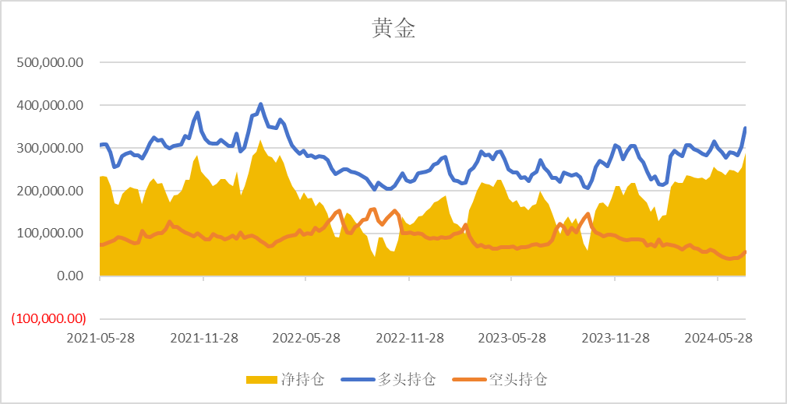 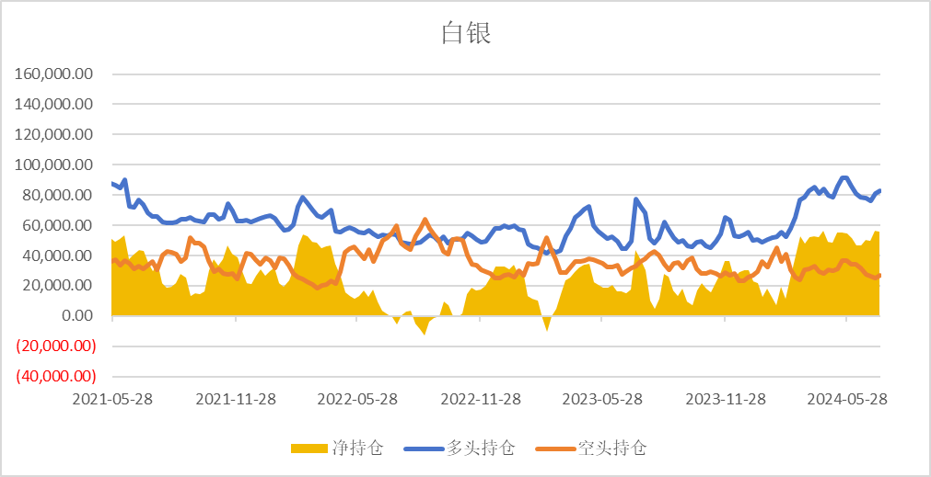

基金多头持仓:346202张,环比上涨14.16%；基金空头持仓:57684张,环比上涨20.10%

基金多头持仓:82922张,环比上涨2.09%；基金空头持仓:26888张,环比上涨7.23%

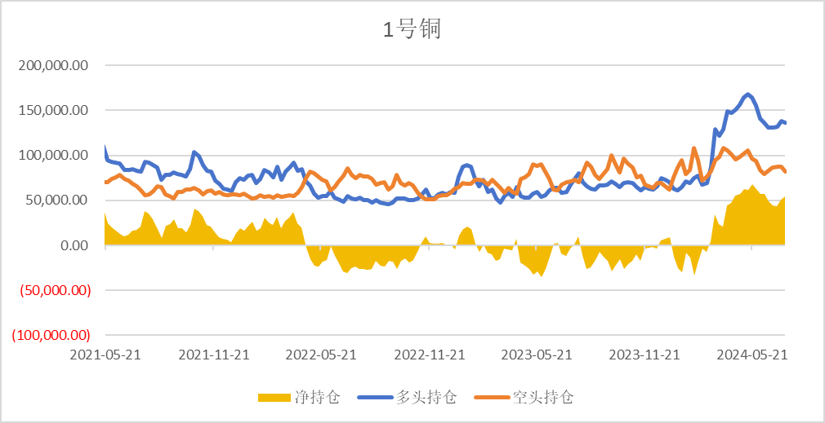

基金多头持仓:136120张,环比下跌1.37%；基金空头持仓:82185张,环比下跌6.01%

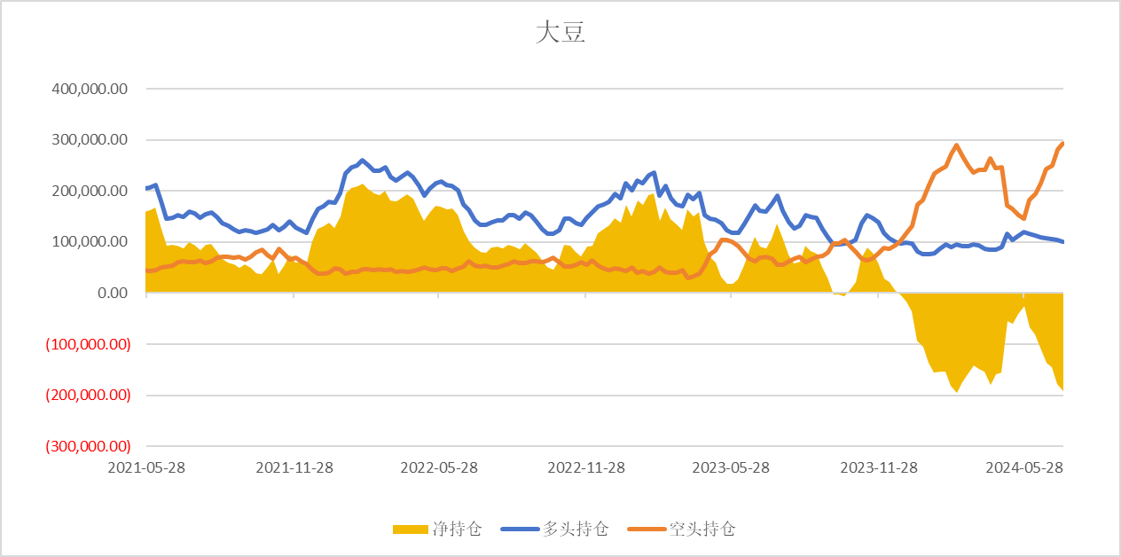 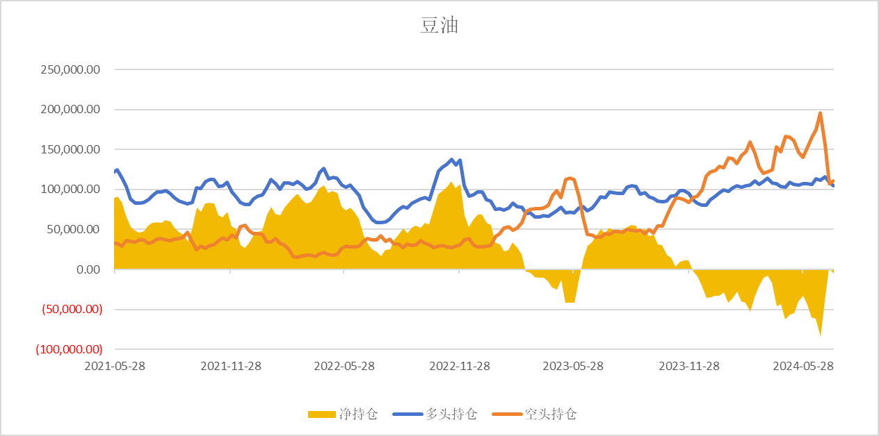

基金多头持仓:101533张,环比下跌1.93%；基金空头持仓:294031

张,环比上涨4.57%

基金多头持仓:105066张,环比下跌3.32%；基金空头持仓:110530张,环比上涨2.99%

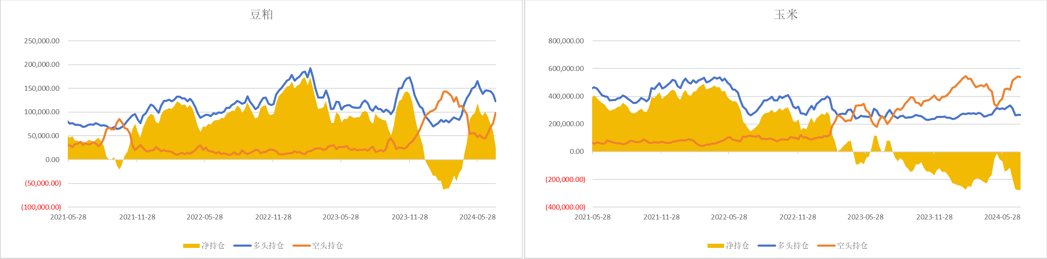

基金多头持仓:123330张,环比下跌10.34%；基金空头持仓:98776张,环比上涨28.56%

基金多头持仓:266270张,环比下跌0.20% ；基金空头持仓:539705张,环比下跌0.85%

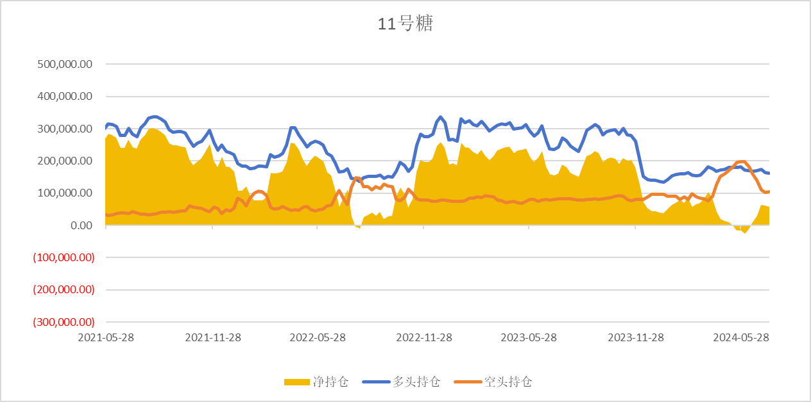 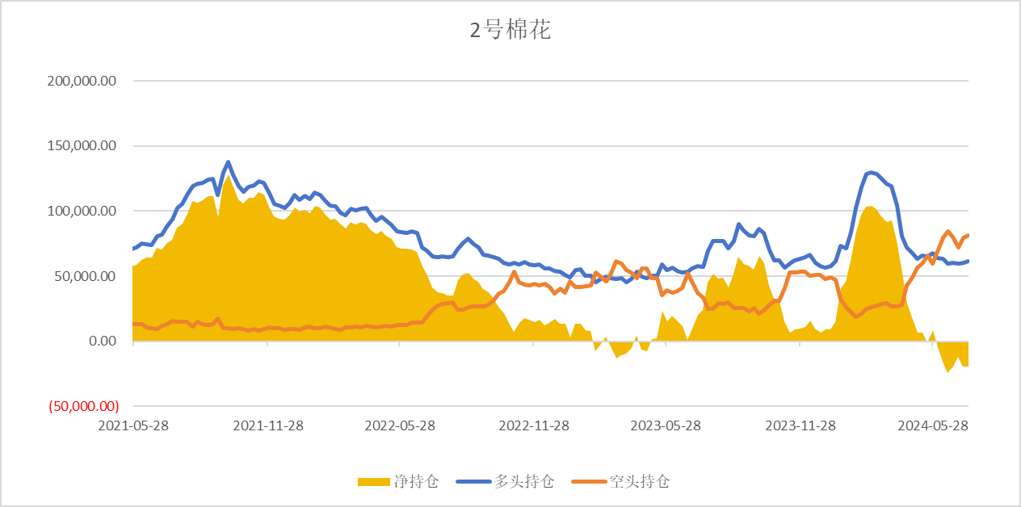

基金多头持仓:162882张,环比下跌0.38%；基金空头持仓:104970张,环比上涨3.09%

基金多头持仓:61476张,环比上涨2.22%；基金空头持仓:81217

张,环比上涨1.95%

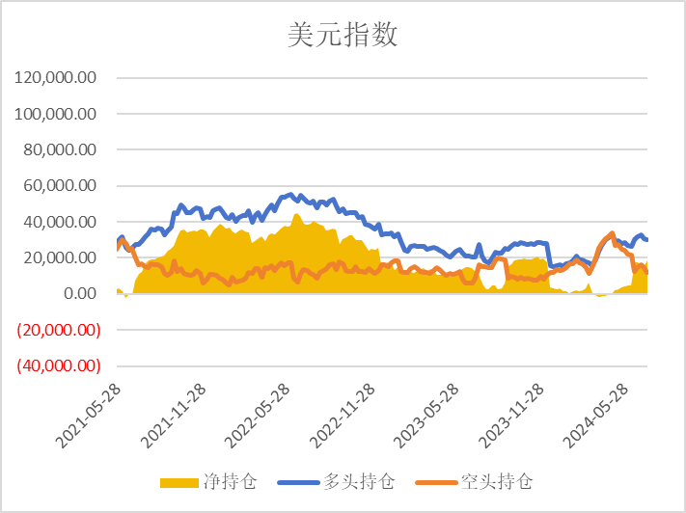 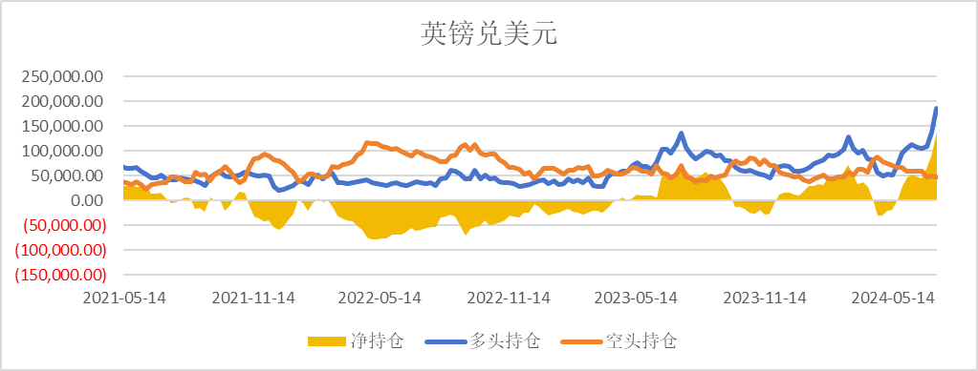

基金多头持仓:30327张,环比下跌0.85%；基金空头持仓:11793张,环比下跌18.13%

基金多头持仓:185935张,环比上涨35.60%；基金空头持仓:47627张,环比下跌3.14%

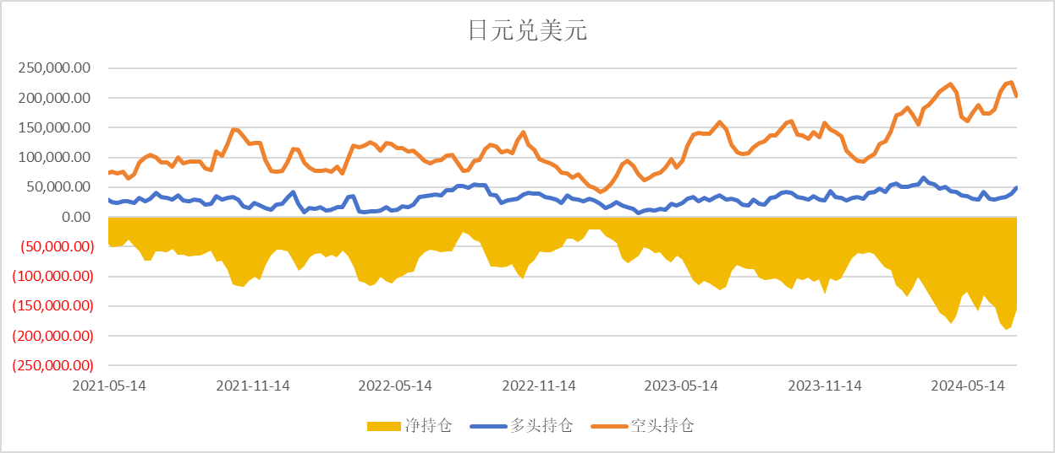 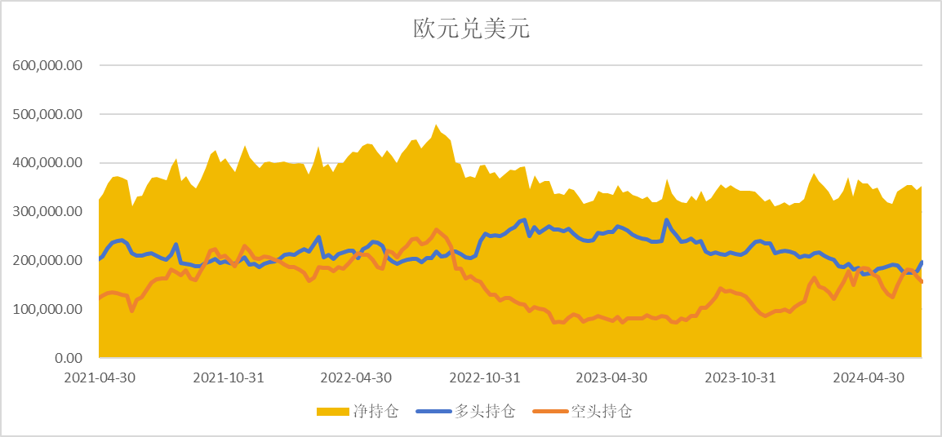

基金多头持仓:48952张,环比上涨24.17%；基金空头持仓:203307张,环比下跌9.89%

基金多头持仓:196738张,环比上涨10.71%；基金空头持仓:157055张,环比下跌5.64%

仓:1878440张,环比上涨0.63%

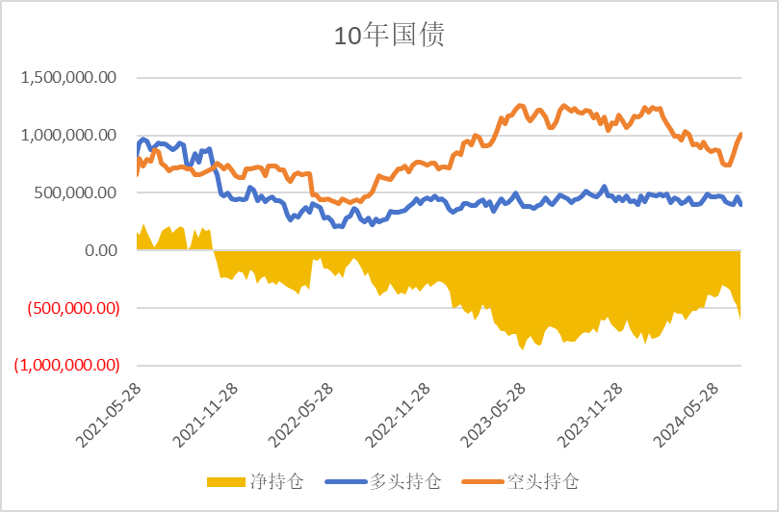仓:2067375张,环比上涨2.38%

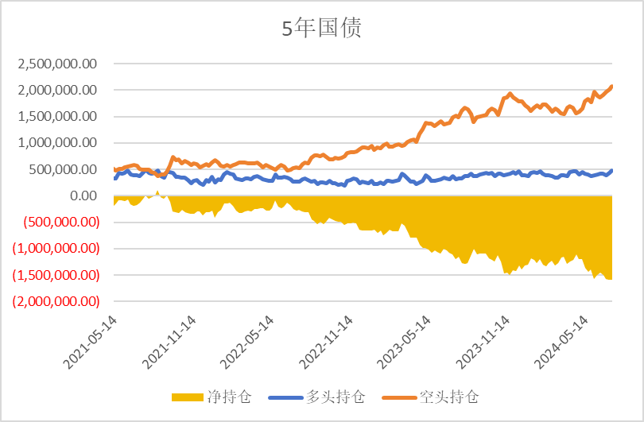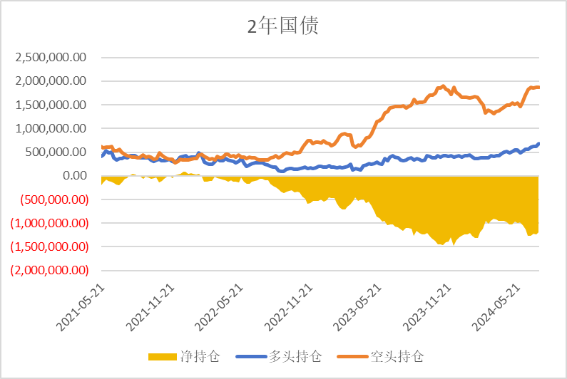

非商业多头持仓:687283张,环比上涨9.76%；空头持

非商业多头持仓:479010张,环比上涨11.12%；空头持

非商业多头持仓:400100张,环比下跌14.23%；空头持仓:1008540张,环比上涨6.67%

△ 免责声明

此报告由瑞达国际所编制。本报告采用之资料及意见均相信可靠及准确，但本公司并不对各分析或有关资料之可 靠性及准确性作出全面性保证。本报告只供客户或读者作参考之用，客户或读者不应完全依靠本报告内容作为投资准则。

本报告之资料及意见如有任何更改，恕不另行通知。本报告并非及并无意图构成任何作价或招揽进行买卖本报告 提及的商品。本公司不会对任何因依靠本报告作出

任何买卖而引致之任何损失承担任何责任。

24小时客服电话： 00852 - 25342000/86 - 13603059885

24小时传真电话： 00852 - 25632368

客服邮箱： cs@ruida- int . com

客服QQ： 203195058/2938472186

网址：[www.](http://www/) ruida- int . com

地址: 香港湾仔菲林明道8号大同大厦17楼05 - 06室